Esta Política de Porta-Vozes visa atender ao art. 18, III, da Lei Federal n. º 13.303/2016, e a padronização de informações fornecidas pelos Canais de Comunicação da Companhia Docas do Ceará.

OBJETIVO
Definir quem pode falar em nome da companhia, a importância do treinamento de mídia e o fluxo e processos da comunicação com a imprensa (ação proativa, ação reativa e fala oficial).

ABRANGÊNCIA
  - A Política de Porta-Vozes abrange indistintamente todos os canais de Comunicação, considerando as características e peculiaridades de cada um; e
  - Para fins dessa política, entende-se por canais de Comunicação os jornais de circulação local e nacional, revistas e informativos setoriais, blogs, sites, portais, programas em emissoras de TV e rádio, serviços eletrônicos de notícias, mídias sociais, entre outros.

DEFINIÇÃO
A Política de Porta-Vozes visa estabelecer as diretrizes estratégicas de relacionamento com meios de comunicação, atuando tanto na divulgação e fortalecimento da imagem da CDC, sua marca e serviços desenvolvidos, quanto na definição de empregados autorizados a prestar informações em nome da empresa e, nas situações aplicáveis, preservar informações cujo acesso não possa ser fornecido por força de sigilo.

FINALIDADE
  - Estabelecer os princípios, diretrizes e informações destinadas a possibilitar respostas rápidas aos Canais de Comunicação;
  - Estabelecer fluxo de comunicação para mitigar riscos de contradição entre informações disponibilizadas ao público relacionado com a CDC por diferentes áreas da companhia; e

  - Garantir a integridade e confiabilidade das informações prestadas à imprensa e ao público em geral, proporcionando acesso tempestivo às informações de interesse geral, ressalvadas as de caráter sigiloso.

PORTA-VOZES
  - O porta-voz oficial da CDC será a Diretora-Presidente;
  - O porta-voz oficial da CDC poderá delegar essa posição a outro diretor ou coordenador com maior conhecimento técnico sobre o tema em questão;
  - O porta-voz falará à imprensa sempre após atendimento prévio feito pela área responsável, a fim de identificar o assunto e a conveniência de manifestação perante os canais oficiais de Comunicação;
  - O porta-voz deverá se reportar à imprensa sempre após prévio conhecimento e orientação da Coordenadoria de Comunicação;
  - O porta-voz falará em nome da companhia em conformidade com as práticas preceituadas no Código de Conduta Ética e Integridade da CDC;
  - A Coordenadoria de Comunicação organizará, periodicamente e sempre que achar pertinente, treinamentos de mídias (media training) para os porta-vozes e a diretoria executiva da CDC, podendo ser convidados outros colaboradores do corpo técnico da empresa. Os treinamentos de (media training) poderão ser realizados por empresas contratadas com experiência em treinamentos de mídia, observados todos os requisitos legais para a contratação;
  - As informações prestadas pelos porta-vozes devem estar alinhadas com as estratégias e as atuações da companhia, não sendo admitida a emissão de opinião pessoal de qualquer natureza que esteja em desacordo com as políticas de gestão da CDC. Também não é permitido emitir opinião ou julgamento de cunho religioso, preconceituoso, político- partidário ou que atente contra os princípios e deveres estabelecidos no Código de Conduta Ética e Integridade da CDC;

  - A CDC resguardará o direito dos profissionais de atuarem como fontes da imprensa, mas não necessariamente como porta-vozes da companhia; e
  - Durante o período eleitoral, os porta-vozes devem ter ciência dos impedimentos da legislação eleitoral, e demais dispositivos legais aplicados, antes de conceder entrevistas à imprensa. Sempre que possível, avaliar junto com a Coordenadoria de Comunicação qual a melhor forma de atender à solicitação nesses casos.

ORIENTAÇÕES GERAIS
  - Fluxo de Comunicação

Recebimento e Avaliação de Demanda Externa
      - As solicitações de informação recebidas de mídias de circulação local, nacional e internacional deverão ser encaminhadas à Coordenadoria de Comunicação da CDC, que, por sua vez, analisará e submeterá as solicitações à Diretoria da Presidência para avaliação de pertinência de resposta, devendo esta, com apoio daquela, determinar quais informações que, por dever de sigilo, não podem ser fornecidas;
      - A Coordenadoria de Comunicação da CDC será responsável por encaminhar as informações pertinentes ao veículo e agendar as entrevistas; e
      - O porta-voz poderá receber da Coordenadoria de Comunicação, após a entrevista, o feedback como parte de um processo de capacitação (media training) continuada.

Produção e Avaliação de Conteúdo
      - A produção de conteúdo a ser veiculado nos canais de comunicação da CDC e na imprensa caberá à Coordenadoria de Comunicação, que poderá solicitar o auxílio da área técnica a qual estiver relacionada à informação pretendida; e
      - Todos os conteúdos produzidos serão submetidos à aprovação da Diretoria da Presidência.

Envio de Resposta ao Demandante Externo

      - Cabe à Coordenadoria de Comunicação verificar a necessidade de porta-voz ou se a questão poderá ser respondida diretamente por ela, após aprovação da resposta pela Diretoria da Presidência; e
      - Havendo necessidade de pronunciamento de porta-voz, a Diretora-Presidente, que é o porta-voz oficial, poderá delegar essa posição a outro diretor ou coordenador com maior conhecimento técnico sobre o tema em questão, verificando também a necessidade de apoio da área técnica e da Coordenadoria de Comunicação para realização da resposta.

Conduta
    - O porta-voz não deve posicionar-se contrariamente às políticas e normas definidas pela companhia;
    - O porta-voz deve se reportar à Coordenadoria de Comunicação sempre que for procurado por qualquer veículo de comunicação;
    - O porta-voz, antes de emitir manifestação à imprensa, poderá, caso julgue necessário, receber informações da Coordenadoria de Comunicação sobre o veículo solicitante da informação ou entrevista, o repórter, o teor da entrevista e orientações sobre como abordar o assunto em questão;
    - O porta-voz poderá, caso julgue necessário, estar acompanhado de um representante da Coordenadoria de Comunicação da CDC ao conceder entrevistas;
    - Ao relacionar-se com a Imprensa, o porta-voz falará em nome da companhia, sempre em conformidade com as práticas preceituadas no Código de Conduta Ética e Integridade da CDC, devendo, sempre que possível e atendendo o requisito de conhecimento técnico e comprometimento com a companhia, atender os pedidos da Imprensa; e
    - Não será permitido ao porta-voz emitir opiniões pessoais de qualquer natureza que estejam em desacordo com as políticas internas da CDC.

Responsabilidade pela Implementação
    - Cabe à Diretoria da Presidência a implementação da presente política e pelo planejamento e relacionamento da CDC com os canais de Comunicação.

    - A Coordenadoria de Comunicação atuará para garantir o atendimento das premissas desta política;
    - Cabe à Coordenadoria de Comunicação assessorar o porta-voz da CDC com informações referentes à melhor forma de comunicação acerca do tema abordado; e
    - Cabe à Coordenadoria de Comunicação a produção dos conteúdos a serem veiculados nos canais de comunicação (jornais de circulação local e nacional, revistas e informativos setoriais, blogs, sites, portais, programas em emissoras de TV e rádio, serviços eletrônicos de notícias, mídias sociais, entre outros), sempre devidamente aprovado pelo porta-voz oficial.

DISPOSIÇÃO FINAL
  - Nenhum colaborador da CDC pode falar em nome da companhia sem prévia autorização, conforme estabelecido nesta política e em normativos afins;
  - Atendendo-se ao requisito de conhecimento técnico, a CDC, sempre que possível, deverá atender prioritariamente os pedidos de informação e entrevistas advindos da imprensa;
  - A presente política possui vigência e prazo indeterminado e será revisada sempre que necessário pela diretoria e aprovada pelo Conselho de Administração da CDC;
  - Esta Política de Porta-Vozes aplica-se aos diretores e colaboradores, sejam eles detentores de cargos em comissão ou cedidos à companhia, além de estagiários e aprendizes;
  - Os casos omissos e as dúvidas surgidas na aplicação desta Política devem ser submetidos à Coordenadoria de Comunicação e resolvidos pela Diretoria da Presidência.

OBSERVAÇÃO PARA O FLUXO:
Estabelecer fluxo para a entrada da demanda via porta-voz/área técnica/presidente, que deverá passar, obrigatoriamente, pela Coordenadoria de Comunicação.

ANEXO I – AÇÃO PROATIVA
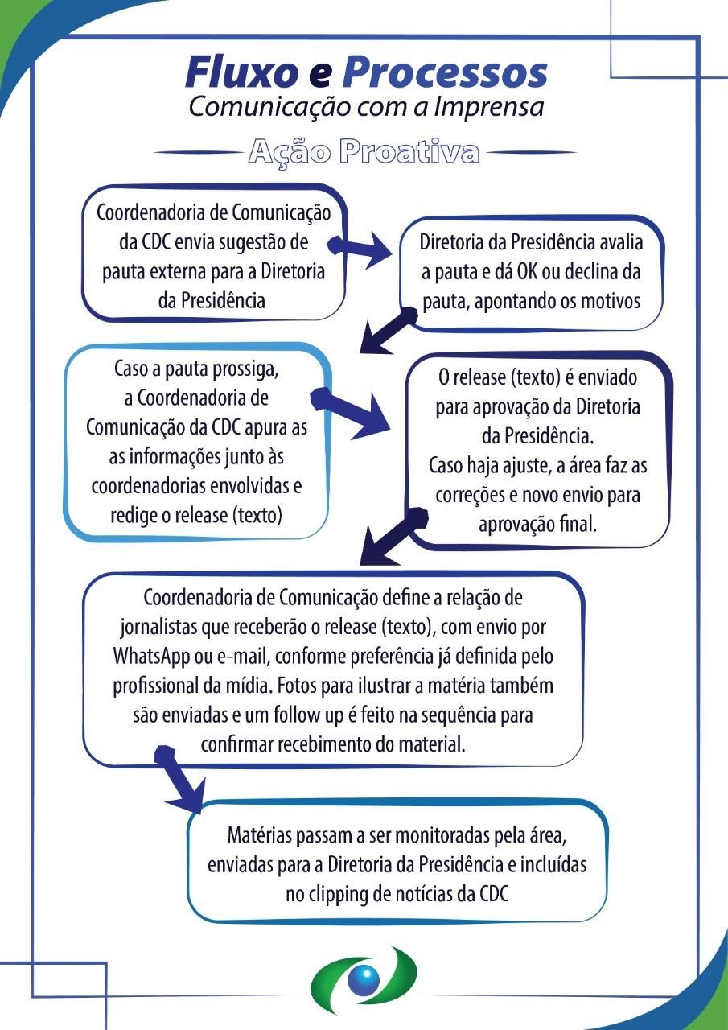

ANEXO II – AÇÃO REATIVA
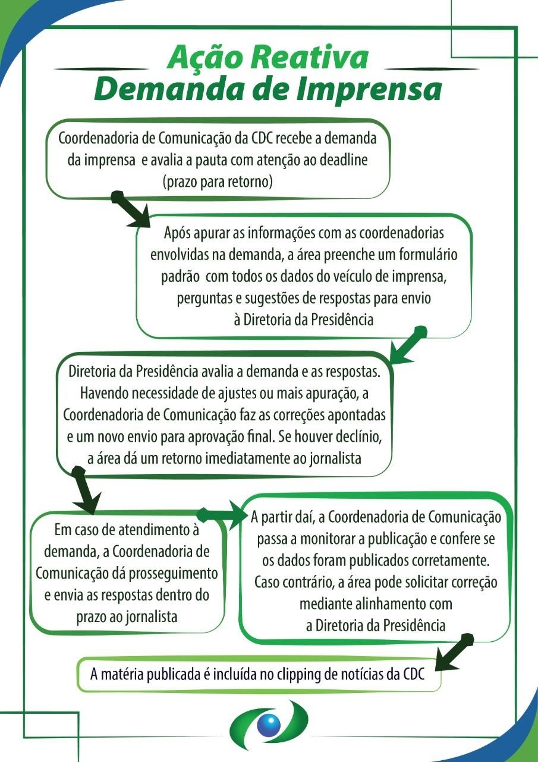

ANEXO III – DEMANDA COM FALA OFICIAL
